Guía de Arranque
Iteknia Productivo

Al prender el equipo es necesario configurar su modo de operación.

1. Presionar “F9”, para entrar a la configuración del BIOS.
2. Seleccionar “System configuration” y presionar enter
3. Seleccionar “BIOS/Plataform...” y presionar enter
4. Seleccionar “System options” y presionar enter
5. Seleccionar “Sata controller options” y presionar enter
6. Seleccionar “Embedded SATA configurtion” y presionar enter
7. presionar enter
8. Seleccionar “Enabled SATA AHCI” y presionar enter
9. presionar f10
10. presionar Y
11. presionar esc
12. presionar esc
13. Seleccionar “Boot Options” y presionar enter
14. Seleccionar “Boot Mode” y presionar enter
15. presionar enter
16. Seleccionar “Legacy BIOS MODE” y presionar enter
17. presionar f10
18. presionar Y
19. presionar esc
20. presionar esc
21. presionar esc
22. Seleccionar “Reboot the system” y presionar enter

HTTP
cd /opt/lampp/bin/
sudo ./apachectl start

Tomcat
cd /opt/tomcat/apache-tomcat-7.0.103/bin/
./startup.sh

Reiniciar Shutdown -r now
Apagar Shutdown now

Super user | itksysadmin | adminItk456 (i mayuscula)
Use Muliix | muliixdev | itkMul01
Sqlserver | sa | Itkc4224a
Reportik | reportika | repo123
Git
Guía de Arranque
QA

Después de encender el equipo levantar:

Tomcat
cd /opt/tomcat//bin/
./startup.sh

Super user | itekniaqa | Itk123qa
Sqlserver | sa | Itekniaqa1
Git

Guía de Arranque
COMER

Después de encender el equipo levantar:

cd /tomcat/apache-tomcat-7.0.99/
./startup.sh

Super user | comersysadmin | adminCom456
Sqlserver | sa
Git

Guía de Arranque
APPS

Después de encender el equipo

Anydesk 734667434
Lakxy2019.

Mi nomina
cd /var/www/mi_nomina_iteknia_web/mi_nomina_iteknia_api
sudo NODE_ENV=prod pm2 start --name mi-nomina-api iteknia-api.js

Fotik
cd /var/www/fotik_api
sudo NODE_ENV=prod pm2 start --name fotik-api fotik-api.js

Reporte producción
cd /home/administrador/iteknia_node_apps/reporte_produccion_api
sudo NODE_ENV=prod pm2 start --name reporte-api reporte-api.js

Para Administrar en WEB
http://itekniaapp.serveftp.com/

Para descargar las Apps

Fotik Android
http://itekniaapp.serveftp.com/fotik/public/fotik.apk

Mi Nomina Android
http://itekniaapp.serveftp.com/api/public/minomina.apk

Fotik ios apple
https://apps.apple.com/us/app/fotik/id1607576926

Mi Nomina ios apple
https://apps.apple.com/us/app/mi-nomina-iteknia/id1613575611

Conexiones por IP

http://itekniaapp.serveftp.com

QA
http://itekniaapp.serveftp.com:8086
http://itekniaapp.serveftp.com,1430
http://itekniaapp.serveftp.com:23

Iteknia
http://itekniaapp.serveftp.com:8085
http://itekniaapp.serveftp.com,1433
http://itekniaapp.serveftp.com:21

Comer
http://itekniaapp.serveftp.com:8084
http://itekniaapp.serveftp.com,1431
http://itekniaapp.serveftp.com:22
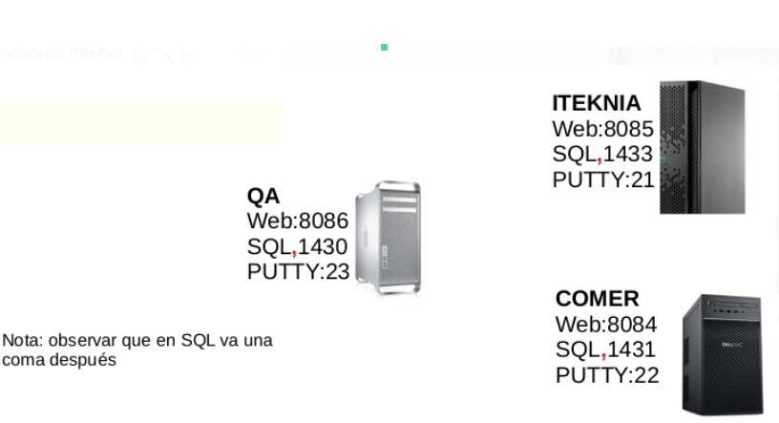

Checador

IP intranet
http://192.168.0.18/

USUARIO= admin
PASSWORD= Iteknia2016.

USUARIO BD= sa
PASSWORD DB= Itkc4224a
NOMBRE DB = ITK_checador

Anydesk 1432173724
Lakxy2019.

Contpaq

Administrador
Lakxy2022.*

